ГАУ ДПО «Институт развития образования Пермского края»
МАОУ «Школа – интернат №113 для обучающихся с ограниченными возможностями здоровья» г.Перми

ПОЛОЖЕНИЕ
о проведении краевого конкурса «Лучший по профессии» среди обучающихся с умственной отсталостью старших классов общеобразовательных организаций Пермского края

1. Общие положения
1.1. Настоящее Положение о проведении краевого конкурса «Лучший по профессии» для обучающихся с умственной отсталостью старших классов общеобразовательных организаций Пермского края (далее соответственно - Положение, Конкурс) определяет порядок и регламент, технологию проведения, требования к содержанию конкурсных мероприятий, критерии оценивания выполнения конкурсных работ.
1.2. Конкурс проводится на базе МАОУ» Школа-интернат №113» г. Перми по 4-м видам трудовой и профессиональной деятельности по следующим номинациям:
- «Швейное дело» (Номинация: швея);
- « Растениеводство» (Номинация: цветовод;
- «Столярное дело» (Номинация: столяр).
- «Переплетно-картонажное дело» ( Номинация : переплетчик)
1.3. Общее руководство проведением Конкурса осуществляется отделом экспертизы программ ГАУ ДПО «Института развития образования Пермского края»

2.Цели и задачи Конкурса
2.1.Целями Конкурса являются:
- психолого-педагогическая коррекция развития личности подростков с нарушением интеллекта и подготовка их к самостоятельной жизни через профессионально-трудовое обучение и воспитание
- привлечение внимания общественности к социальной значимости и профессиональной ориентации обучающихся с нарушением интеллекта, их адаптации к жизни и интеграции в обществе;
-обмен и распространение передового теоретического и практического опыта работы педагогов трудового обучения, тиражирование лучших педагогических практик;
2.2.Задачами Конкурса являются:
- повышение интереса обучающихся с умственной отсталостью (нарушениями интеллекта) к учебной деятельности;
- формирование у обучающихся с умственной отсталостью (нарушениями интеллекта) профессиональных компетенций, знаний, умений и навыков, укрепление связи теоретического и практического обучения;
- воспитание у обучающихся с умственной отсталостью (нарушениями интеллекта) уважения к мастерству, любви к профессии;
- формирование у обучающихся с умственной отсталостью (нарушениями интеллекта) понимания необходимости освоения специальности;
- развитие у обучающихся с умственной отсталостью (нарушениями интеллекта) осознания роли труда в жизни общества, воспитание уважения к людям труда;
- развитие понимания обучающимися с умственной отсталостью (нарушениями интеллекта) основ современного производства, стремления повышать свой профессиональный уровень, овладение основами профессии, организацией и культурой труда;
- развитие аккуратности, прилежания, самоконтроля, ответственности за конечный результат своей деятельности;
- развитие партнёрских отношений между общеобразовательными учреждениями для обучающих детей с ОВЗ г. Перми и Пермского края;

3. Сроки и место проведения Конкурса

3.1. Конкурс « Лучший по профессии» проводится 19 октября 2018 года в городе Перми на базе МАОУ «Школа-интернат №113 для обучающихся с ОВЗ г. Перми» по адресу:
- г. Пермь, Кировский район ,ул .Б .Хмельницкого, 13 .
Начало конкурса в 10.30, регистрация участников с 9.30- 10.30час

Для отдаленных территорий (по предварительной заявке) возможно предоставление спальных мест в интернате.

4. Состав Жюри

В состав жюри Конкурса входят сотрудники ГАУ ДПО «Институт развития образования Пермского края», заместители директора, учителя профессионально-трудового обучения и дополнительного образования, мастера производственного обучения общеобразовательных организаций для обучающихся с ОВЗ, представители научно-методических учреждений.
Из числа членов жюри выбирается председатель жюри.
Жюри Конкурса руководствуется в своей работе настоящим Положением и выполняет следующие функции:
- определяет оценку практических работ, выполненных участниками Конкурса, уровня их теоретической подготовки в пределах, установленных конкурсными заданиями;
- контролирует правильность выполнения приемов технологии производства работ, время выполнения задания, соблюдение норм и правил охраны труда.
- оформляет отчеты о проведении Конкурса по каждому виду трудовой и профессиональной деятельности (по номинациям), после подведения итогов передает отчеты председателю жюри
Решение жюри по каждому виду трудовой и профессиональной деятельности (по номинациям) оформляется протоколом и утверждается председателем жюри.

5. Участники конкурса

К участию в конкурсе допускаются обучающиеся с умственной отсталостью (нарушениями интеллекта) старших классов общеобразовательных школ для обучающихся с ОВЗ по следующим видам трудовой и профессиональной деятельности:

1 .Швейное дело» (Номинация: швея),

2. «Растениеводство» (Номинации: цветовод),

3. «Столярное дело» (Номинация: столяр).

4. « Переплетно-картонажное дело» (Номинация: переплетчик).
  - Заявка и оплата организационного взноса за участие в конкурсе высылаются не позднее 30 сентября 2018 года.
  - Форма заявки (Приложение № 1) и квитанция об оплате принимается по электронной почте: Ustalova2015@mail.ru.
  - Оплата организационного взноса осуществляется в форме безналичного перечисления из расчета 1000 рублей за одного конкурсанта. В данную сумму входят: обед конкурсанта и сопровождающего, приобретение расходных материалов для заготовок изделий, образцов, приобретение наградных материалов. Реквизиты для перечисления: (указаны в Приложении 6).
  - От одного образовательного учреждения может быть не более четырех участников ( по одному участнику в каждой номинации).
  - Участники конкурса должны иметь свою спецодежду (халаты, береты и т.д.) , сменную обувь, иметь бейдж с указанием на нём названия образовательного учреждения, фамилии, имени участника. Допускается и приветствуется применение личного оборудования, инструмента и приспособлений.

6. Технология проведения конкурса
6.1 Конкурс включает выполнение теоретического и практического заданий и проводится в 2 этапа (1 этап - проверка теоретических знаний; 2 этап - выполнение практического задания).
6.2 Перед началом Конкурса проводиться жеребьевка участников, по результатам которой определяется очередность выполнения практического и теоретического задания и номер рабочего места, а также жеребьевка варианта тестов (1 из 3-х) для каждой номинации, которые будут выполняться участниками конкурса.
6.3 Теоретический тур нацелен на проверку знаний обучающихся и проводится в форме письменного тестирования, в которое входит по 30 вопросов из содержания каждой предметной области (см. Приложение № 2).
Продолжительность выполнения теоретического тура - не более 40 минут.
К выполнению работы участники приступают одновременно и выполняют ее самостоятельно.

6.4 Практический тур нацелен на выполнение практической работы по следующим видам трудовой и профессиональной деятельности:
- «Швейное дело» (номинации: Швея),
- «Растениеводство» (номинации: Цветовод),
- «Столярное дело» (номинация: Столяр).
- «Переплетно-картонажное дело» ( номинация : Переплетчик)
Продолжительность выполнения практического задания - не более 2 часов.
Каждому участнику Конкурса предоставляются равные условия (рабочее место, техническая документация и т.д.).
До начала выполнения практического задания участникам Конкурса предоставляется 5 минут для изучения задания, подготовки рабочего места и инструмента.
Перед началом работы проводится вводный инструктаж. Содержание вводного инструктажа включает организационные вопросы, правила техники безопасности, название конкурсной работы, нормы времени выполнения и критерии оценивания.
К выполнению работы участники приступают одновременно и выполняют ее самостоятельно.
Требования к выполнению заданий практического тура Конкурса изложены в Приложение № 3 к данному конкурсу.
Приостановить работу участников разрешается только в случае нарушения техники безопасности или при неправильном обращении с оборудованием, что может привести к его порче.

7. Критерии оценки конкурсных заданий
7.1 Проверка и оценивание результатов тестирования в рамках теоретического тура краевого конкурса «Лучший по профессии» среди обучающихся старших классов образовательных учреждений для обучающих с ОВЗ осуществляется в соответствии с ключом. Ключ выдается членам жюри для проверки тестовых заданий. Один правильный ответ приравнивается к 1 баллу. Учитывается количество баллов (правильных ответов), набранных каждым участником
7.2 Критерии выполнения практических работ в рамках практического тура краевого конкурса «Лучший по профессии» разрабатываются и утверждаются Оргкомитетом (Приложение № 4).
7.3 Общая оценка практического задания должна определяться как сумма составляющих его элементов:
- организации рабочего места;
- соблюдения правил техники безопасности;
- технических и технологических требований;
- нормы времени, затраченного на практическую работу;

8. Подведение итогов конкурса

8.1 По каждому из видов трудовой и профессиональной деятельности в ходе Конкурса определяются победители и призеры. Для победителей Конкурса предусматривается одно первое место, для призеров - одно второе место и одно третье место. Победители и призеры Конкурса определяются по лучшим показателям выполнения конкурсных заданий в соответствии с критериями
8.2 Каждый член жюри дает оценку выполнения теоретического и практического заданий, подсчитывает для каждого участника сумму баллов.
8.4 Председатель комиссии суммирует эти показатели и определяет среднее арифметическое значение оценки, в соответствии с количеством членов жюри
8.5 Итоговая оценка заносится в ведомость.
8.6. По итогам проведения Конкурса должна быть составлена турнирная таблица, содержащая результаты теоретического и практического этапов Конкурса
8.7 Победители Конкурса по каждому из видов трудовой и профессиональной деятельности (по номинациям) награждаются дипломами и поощрительными призами. Призеры Конкурса по каждому из видов трудовой и профессиональной деятельности (по номинациям) награждаются дипломами и сувенирами.
8.8 Участники Конкурса отмечаются сертификатами
8.9 Ответственными за получение личных призов, сувениров, дипломов, грамот, комплектов раздаточных материалов являются официальные руководители делегации (сопровождающие лица).
8.10. Отметка о получении наградных комплектов должна быть зафиксирована в списке лиц, получивших наградные комплекты.
С целью организации свободного времени для конкурсантов и сопровождающих лиц приветствуются заявки от педагогов на проведение мастер-классов.

9. Контактная информация Контактное лицо: Черникова Лариса Дмитриевна. Тел. (342)236-87-75. Электронная почта: larisazima61@mail.ru
Усталова Любовь Михайловна Тел. 342 251 46 85

Приложение № 1
Форма заявки
на участие в краевом конкурсе «Лучший по профессии»
среди обучающихся с интеллектуальными нарушениями общеобразовательных учреждений для обучающихся с ОВЗ г. Перми и Пермского края»

№ п/п | ФИО участника, | Класс | Дата рождения | Номинация конкурса | ФИО педагога , педагогический стаж | Подпись медицинского работника о допуске
1.

2.

3.

4

,( сопровождающего) должность,
сотовый телефон
Сопровождающее лицо  Руководитель  образовательной организации  Приложение№2  Вопросы тестовых заданий для проведения  теоретического тура Конкурса |  | _{место печати}

Тестовые задания по образовательной области «Технология»
компонент «Столярное дело»

Вариант №1
Задание: выбрать единственный верный ответ.

- При неплотном соединении деталей узкая щель между ними называется:
А.зазор
Б.брак
В.натяг

- Какой инструмент относится к столярному:
А.зубило
Б.стамеска
В.отвертка

- Как называется рабочий вал в передней бабке токарного станка:
А.ось
Б.стержень
В.шпиндель

- Ручной электроинструмент применяют:
А.для повышения производительности труда
Б.для облегчения труда и ускорения работы
В.для всего перечисленного выше

- Размеры деталей в столярном деле измеряются:
А.сантиметрами
Б.миллиметрами
В.метрами

- Какие из пород деревьев относятся к хвойным:
А.дуб
Б.лиственница
В.бук

- Наклонная сторона летка рубанка называется:
А.постель
Б. пласть
В.лежанка

- Какой инструмент не относится к ручной обработке древесины:
А.рубанок
Б.ножовка
В.сверлильный станок

- Чтобы при запиливании бруска не поранить руку необходимо использовать:
А.дополнительный зажим
Б.направляющий брусок
В.другую пилу

- Чем отличается долото от стамески:
А.шириной
Б.углом заточки
В.толщиной

- С чего начинается создание изделия-детали:
А.с изучения рабочих чертежей и технологической карты
Б.с изучения рабочих чертежей детали
В.с изучения технологической карты

- Как называется напильник с грубой высокой насечкой применяемый для обработки деревянных поверхностей:
А.рашпиль
Б.личной
В.надфиль

- Как выполняют долбление проушины:
А.с одной стороны
Б.с двух сторон
В.с любой стороны

- Что такое фугование зубьев пилы:
А.выравнивание высоты зубьев
Б.снятие заусенцев
В.отгибание зубьев в сторону

- Скол на заготовке это:
А.порок
Б.болезнь
В.дефект

- Как можно быстро и экономно окрасить небольшое изделие:
А.пульверизатором
Б.погружением в сосуд с краской
В.большой кистью

- Столярным угольником измеряют:
А.острые углы
Б.тупые углы
В.прямые углы

- Ручка и полотно - это детали……
А.угольника
Б.ножовки
В.стамески

- Где правильно перечислены детали, имеющие форму тел вращения
А.цилиндры, шары, кубы
Б.цилиндры, конусы, призмы
В.цилиндры, конусы, шары

- Пила натянутая на деревянной раме называется:
А. лучковая пила
Б. ножовка
В. двуручная пила

- Для чего заземляют инструмент:
А. повысить мощность
Б. избежать удара током
В. повысить обороты

- Напиленные из бревен доски и бруски называются:
А. пиломатериал
Б. раскрой
В. заготовки

- Весь ряд зубьев пилы называется:
А. венец
Б. полотно
В. обушок

- Спиливание деревьев в лесу называется:
А. пилорама
Б. раскрой
В. валка леса

- Как называется один слой фанеры:
А. кромка
Б. толщина
В. лущеный шпон

- Широкая продольная часть доски называется:
А. пласть
Б. кромка
В. торец

- Рабочий который делает мебель называется:
А. строитель
Б. плотник
В. столяр

- Чтобы полотно свободно перемещалось в пропиле, производят:
А. заточку зубьев пилы
Б. разводку зубьев пилы
В. прифуговку вершин зубьев

- Распиловкой материала называется:
А. раскрой
Б. развал
В. раскладка

- Самый ценный слой древесины:
А. камбий
Б. заболонь
В. Ядро

Вариант №2
Задание: выбрать единственный верный ответ.

- Коловорот предназначен:
А.для пиления
Б.для разметки
В.для сверления

- Основная единица в столярном деле:
А.метр
Б.миллиметр
В.сантиметр

- Как соединяются заготовки из древесины в столярных изделиях:
А.на клею, гвоздях, шурупах
Б.только на клею
В.на гвоздях и шурупах

- Углом заточки называется:
А.наклон резца при заточке
Б.лезвие резца
В.угол между задней и передней гранью резца

- Этот инструмент не является строгальным:
А.рейсмус
Б.шпунтубель
В.калевка

- Как называется сушка пиломатериала на открытом воздухе:
А.естественная
Б.искусственная
В.принудительная

- К каким свойствам древесины относится твердость:
А.технологическим
Б.физическим
В.механическим

- Грубое строгание производится:
А.фуганком
Б.рубанком
В.шерхебелем

- Порок древесины:
А.неровный слой
Б.косослой
В.прямой слой

- Во время перерыва в работе с электроинструментом надо:
А.отключать инструмент от сети
Б.проветривать помещение
В.снимать с инструмента приспособления

- Размеры проставляемые на чертежах необходимые для изготовления деталей называются:
А.номинальный
Б.действительный
В.предельный

- Величиной зазора или натяга в соединении деталей определяется:
А.погрешность размера
Б.калибр
В.посадка

- Стамеской не разрешается резать:
А.по направлению к себе
Б.по направлению волокон
В.на крышке верстака

- Испорченные, недоброкачественные изделия и детали называются:
А.болванка
Б.горбыль
В.брак

- Объяснение рабочему техники безопасной работы называется:
А.инструктаж
Б.собеседование
В.специализация

- Изображение изделия с нанесенными размерами называется:
А.эскиз
Б.чертеж
В.пояснение

- Травмой называется:
А.временный перерыв в работе
Б.ранение, ожог, вывих, ушиб
В.освобождение от работы

- Для подчистки и увеличения фальцев используют:
А.рубанок
Б.зензубель
В.полуфуганок

- Какой материал относится к древесно-стружечной плите:
А. фанера
Б. ДВП
В. ДСП

- Разводка зубьев пилы в разные стороны предназначена:
А. для выравнивания их по высоте
Б. для увеличения ширины пропила
В. для упрощения заточки

- К механическим свойствам древесины относится:
А. упругость
Б. блеск
В. текстура

- Шаблон необходим для:
А. проведения параллельных линий
Б. разметки
В. проверки угла детали

- Выбери сверло только для сверления древесины:
А. спиральное
Б. перовое
В. победитовое

- Установи различие для пил продольного, поперечного и смешанного пиления:
А. разводкой
Б. толщиной полотна
В. формой зуба

- Задняя бабка токарного станка предназначена:
А. для зажима заготовок разной длины
Б. для зажима толстой заготовки
В. для безопасной работы

- Дерево состоит:
А. ствол, корни, сучья
Б. ствол, корни, крона
В. комель, хлыст, сучья

- Клей, который боится влаги:
А. резиновый
Б. момент
В. костный

- Инструмент для нанесения параллельных рисок
А. рейсмус
Б. линейка
В. угольник

- Ярунок относится к следующим инструментам:
А. разметочным
Б. строгальным
В. электрифицированным

- Самый простой способ избавления древесины от влажности:
А. замораживание
Б. искусственная
В. естественная

Вариант №3
Задание: выбрать единственный верный ответ.

- Прибавление к линейным размерам заготовок дополнительной длины для обработки называется:
А.запуск
Б.припуск
В.роспуск

- К первичным средствам пожаротушения относятся:
А.огнетушители
Б.песок, ткань, вода
В.все перечисленные средства

- Нижняя часть ствола называется:
А. вершина
Б. крона
В. комель

- Для придания поверхности шероховатости перед склеиванием используют:
А. ценубель
Б. фальцгобель
В. шерхебель

- Заготовка – это:
А. отрезок доски
Б. пиломатериал
В. древесина

- К механическим свойствам древесины относится:
А. упругость;
Б. блеск;
В. текстура.

- Для закрепления заготовки и передачи ей вращения в станке служит:
А. подручник
Б. передняя бабка
В. задняя бабка

- Грубое строгание производят
А. фуганком
Б. зензубелем
В. шерхебелем

- Станок на котором распиливают бревна вдоль, называется:
А. токарный
Б. сверлильный
В. пилорама

- Рабочий стол столяра называется:
А. тумба
Б. парта
В. верстак

- Последовательность изготовления изделия с рисунком и пояснением называется:
А. технический рисунок
Б. технологическая карта
В. чертеж изделия

- Рабочий, который строит деревянные дома, бани, заборы, называется:
А. строитель
Б. плотник
В. столяр

- Копировальную бумагу используют для:
А. отделки изделий
Б. переноса рисунка на фанеру
В изготовления шаблонов

- Материал для стойкой прозрачной отделки изделий из древесины
А. эмаль
Б. анилиновые краски
В. лак

- Для приготовления костного клея используется только:
А. растворитель
Б. вода
В. скипидар

- Конструкцию изделия, соединение и взаимодействие его составных частей определяет:
А. инструкция
Б. спецификация
В. чертеж общего вида

- Скол на заготовке это:
А. порок
Б. дефект
В. болезнь

- Как называется продольный разрез по оси ствола:
А. поперечный
Б. продольный
В. тангенсальный

- Шагом зубьев пилы называется:
А. высота зубьев пилы
Б. расстояние между вершинами зубьев
В. ширина развода зубьев

- На предприятии заготовки деталей изготавливаются:
А. в сборочном цеху
Б. в раскроечном цеху
В. в отделочном цеху
- Что относится к пиломатериалам:
А. бревна
Б. доски
В. стружка

- К механическим свойствам древесины относится:
А. упругость
Б. блеск
В. текстура

- К видам механической обработки не относится:
А. гнутье
Б. резание
В. склеивание

- Как называется угол между передней и задней поверхностью ножа?
А. угол резания;
Б. угол заточки;
В. передний угол.

- Выбери инструмент, который не является разметочным:
А. линейка
Б. рейсмус
В. напильник

- Пороки древесины, которые снижают качество изделия:
А. упругость
Б. червоточина
В. цвет

- Из чего изготавливают ДВП
А. горбыль
Б. отходы производства
В. пилоьатериалы

- Приспособление для пиления древесины
А. патрон
Б. стусло
В. подручник

- Что не является дефектом древесины:
А. косослой
Б. сучковатость
В. влажность

- В каких случаях применяют долото:
А. для долбления широких гнезд
Б. для долбления глубоких гнезд
В. для долбления круглых гнезд

Приложение 2

Вопросы тестовых заданий для проведения теоретического тура конкурса по виду профессиональной и трудовой деятельности

«ШВЕЙНОЕ ДЕЛО»
I вариант
Задание 1: Выбери единственно верный ответ.
- По назначению юбки бывают:
- форменные
- клиньевые
- полусолнце
2. Искусственные ткани получают из продуктов переработки:
а) нефти
б) шерсти
в) древесной целлюлозы

3. К гигиеническим свойствам тканей относится:
а) прочность
б) гигроскопичность
в) осыпаемость

4. Ручные стежки временного назначения:
а) косой
б) сметочный
в) петельный

5. Регулятор строчки в машине нужен:
а) для изменения длины стежка
б) для натяжения верхней нити
в) для выключения машины

6. Сходство швов вподгибку с закрытым срезом и запошивочного:
а) относятся к соединительной группе швов
б) применяют при пошиве постельного белья
в) относятся к краевой группе швов

- Двойной шов относится:
а) к накладным швам
б) к краевым швам
в) к бельевым швам

- Машина петляет сверху, необходимо:
а) усилить натяжение верхней нити
б) усилить натяжение нижней нити
в) усилить натяжение обеих нитей
9. Полоска ткани, собранная на сборку посередине:
а) рюша
б) волан
в) оборка

10. При обработке боковых и плечевых срезов изделия применяют швы:
а) окантовочный
б) стачной
в) шов вподгибку

- К хлопчатобумажным тканям относится:
а) шерсть
б) лен
в) ситец

- Стачной шов относится:
а) к соединительной группе швов
б) к краевой группе швов
в) к отделочной группе швов
13. Иглы и булавки запрещается хранить:
а) в игольнице
б) в одежде
в) в коробочке

- Низ прямой шерстяной юбки можно обработать:
а) потайными стежками
б) «московским» швом
в) окантовочным швом

- При работе тупой иглой образуется:
а) обрыв нити
б) удар о лапку
в) прорубаемость в ткани (дырочки)

16. Лицевую сторону в ткани можно определить:
а) по блеску
б) по сминаемости
в) по запаху

17. Терморегулятор утюга устанавливают в зависимости:
а) от стороны ткани
б) от вида ткани
в) от вида утюга

18. Длинный желобок машинной иглы служит:
а) для предохранения нити от перетирания
б) для заправки верхней нити
в) для заправки нижней нити

19. Мерка, которая определяет размер поясного изделия:
а) Сг II
б) Дтс
в) Сб

20. Нити, идущие поперек ткани - это:
а) основа
б) уток
в) утюжок

21. В изделиях без рукавов пройму можно обработать:
а) двойным швом
б) стачным швом
в) окантовочным швом

22. Моделирование — это:
а) построение чертежа изделия
б) создание фасонов изделия на основе базовой выкройки
в) перевод рисунка на другую сторону

23. Утюг включают и выключают:
а) за корпус вилки сухими руками
б) за электрошнур
в) влажными руками

24. Фурнитура - это:
- кусок ткани
- средство выразительности костюма
- детское изделие

25. Какой машинный шов выполняют двумя строчками?
а) стачной
б) шов вподгибку
в) двойной

26. Долевая нить при растяжении:
а) не изменяет своей длины
б) изменяет на 10 см
в) изменяет свою длину

Задание 2: Найди соответствие.

27. Обозначьте цифрами соответствие частей иглы, изображенной на рисунке, их наименованию:
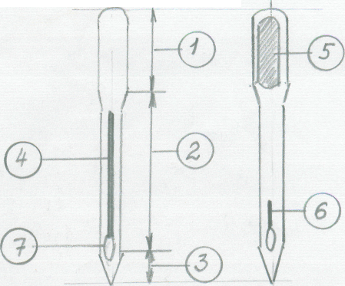 | Колба.  Длинный желобок.  Лезвие.  Ушко.  Острие.  Лыска.  Короткий желобок.

28. Указать цифрами название силуэта:
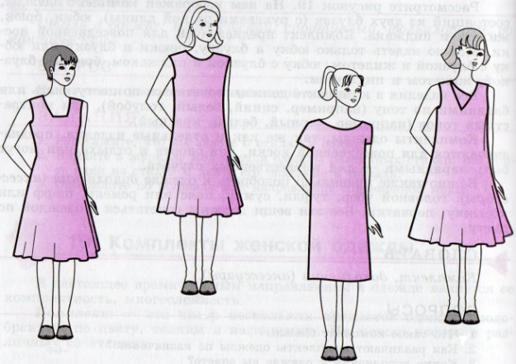  1 2 3 4 | Трапециевидный  Прямой  Прилегающий  Полуприлегающий
29. Соотнеси название мерки с условным обозначением:
1. Сг а) Длина переда до талии
2. Шс б) Полуобхват бедер
3. Дтп в) Длина изделия
4. Сб г) Ширина спины
5. Ди д) Полуобхват груди

30. Указать цифрами линии полочки:

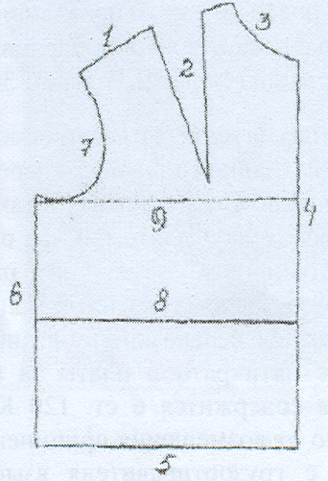
1. а) линия низа
2. б) линия груди
3. в) линия талии
4. г) линия плеча
5. д) вытачка
6. е) линия бока
7. ж) линия середины детали
8. з) линия проймы
9. и) линия горловины

II вариант

Задание 1: Выбери единственно верный ответ.
1. По покрою юбки бывают:
а) клиньевые
б) форменные
в) повседневные

2. Волокна льна по происхождению относятся:
а) к минеральным
б) животным
в) растительным

3. К гигиеническим свойствам тканей относится:
а) прочность
б) гигроскопичность
в) осыпаемость

4. Ручные стежки постоянного назначения:
а) прямой
б) петельный
в) сметочный

5. Регулятор строчки в машине нужен:
а) для изменения длины стежка
б) для натяжения верхней нити
в) для выключения машины

6. Сходство швов вподгибку с закрытым срезом и запошивочного:
а) относятся к соединительной группе швов
б) применяют при пошиве постельного белья
в) относятся к краевой группе швов

- Запошивочный шов относится:
а) к накладным швам
б) к краевым швам
в) к бельевым швам

- Машина петляет снизу, необходимо:
а) усилить натяжение нижней нити
б) усилить натяжение верхней нити
в) усилить натяжение обеих нитей
9. Полоска ткани, один срез которой собран на сборку:
а) оборка
б) волан
в) рюша

10. Горловину без воротника можно обработать:
а) стачным швом
б) окантовочным швом
в) швом вподгибку

- Шерстяная ткань изготавливается:
- из животных: коз, верблюдов, овец
- из растений: хлопок, лен
- из шерстяного волокна

- Накладной шов относится:
а) к соединительной группе швов
б) к краевой группе швов
в) к отделочной группе швов
13. Иглы и булавки запрещается хранить:
а) в игольнице
б) в одежде
в) в коробочке

14. Низ прямой шерстяной юбки можно обработать:
а) потайными стежками
б) «московским» швом
в) окантовочным швом

- При работе тупой иглой образуется:
а) обрыв нити
б) удар о лапку
в) прорубаемость в ткани (дырочки)
16. Лицевую сторону в ткани можно определить:
а) по ворсу
б) по сминаемости
в) по запаху

17. Терморегулятор утюга устанавливают в зависимости:
а) от стороны ткани
б) от вида ткани
в) от вида утюга

18. Длинный желобок машинной иглы служит:
а) для предохранения нити от перетирания
б) для заправки верхней нити
в) для заправки нижней нити

19. Мерка, которая определяет размер плечевого изделия:
а) Сб
б) Дтс
в) Сг II

20. Нити, идущие вдоль ткани - это:
а) уток
б) основа
в) утюжок

21. В изделиях без рукавов пройму можно обработать:
а) двойным швом
б) стачным швом
в) окантовочным швом

22. Конструирование — это:
а) создание фасонов изделия на основе базовой выкройки
б) построение чертежа изделия
в) перевод рисунка на другую сторону

23. Утюг включают и выключают:
а) за корпус вилки сухими руками
б) за электрошнур
в) влажными руками

24. Фурнитура - это:
а) кусок ткани
б) средство выразительности костюма
в) детское изделие

25. Какой машинный шов выполняют двумя строчками?
а) стачной
б) шов вподгибку
в) «московский»

26. Долевая нить при растяжении:
а) не изменяет своей длины
б) изменяет на 10 см
в) изменяет свою длину

Задание 2: Найди соответствие.

27. Обозначьте цифрами соответствие частей иглы, изображенной на рисунке, их наименованию:
Колба.
Длинный желобок.
Лезвие.
Ушко.
Острие.
Лыска.
Короткий желобок.

28. Указать цифрами название силуэта:
1 2 3 4 | Трапециевидный  Прямой  Прилегающий  Полуприлегающий
29. Соотнеси название мерки с условным обозначением:
1. Сг а) Длина переда до талии
2. Шс б) Полуобхват бедер
3. Дтп в) Длина изделия
4. Сб г) Ширина спины
5. Ди д) Полуобхват груди

30. Указать цифрами линии полочки:

1. а) линия низа
2. б) линия груди
3. в) линия талии
4. г) линия плеча
5. д) вытачка
6. е) линия бока
7. ж) линия середины детали
8. з) линия проймы
9. и) линия горловины

III вариант
Задание 1: Выбери единственно верный ответ.
- По способу носки юбки относятся:
а) к поясным изделиям
б) к плечевым изделиям
в) к головным изделиям
2. Искусственные ткани получают из продуктов переработки:
а) нефти
б) шерсти
в) древесной целлюлозы

3. К гигиеническим свойствам тканей относится:
а) прочность
б) гигроскопичность
в) осыпаемость

4. Ручные стежки постоянного назначения:
а) сметочный
б) косой
в) прямой

5. Регулятор строчки в машине нужен:
а) для изменения длины стежка
б) для натяжения верхней нити
в) для выключения машины

6. Сходство швов стачного и накладного:
а) применяют при пошиве постельного белья
б) относятся к соединительной группе швов
в) относятся к краевой группе швов

- Двойной шов относится:
а) к накладным швам
б) к краевым швам
в) к бельевым швам

- Машина петляет сверху, необходимо:
а) усилить натяжение верхней нити
б) усилить натяжение нижней нити
в) усилить натяжение обеих нитей
9. Полоска ткани, собранная на сборку посередине:
а) рюша
б) волан
в) оборка

10. При обработке нижних срезов изделия применяют шов:
а) окантовочный
б) шов вподгибку
в) стачной

- Шерстяная ткань изготавливается:
- из животных: коз, верблюдов, овец
- из растений: хлопок, лен
- из шерстяного волокна

- Стачной шов относится:
а) к соединительной группе швов
б) к краевой группе швов
в) к отделочной группе швов
13. Чистку и смазку электрической швейной машины производить:
а) при включенном электродвигателе
б) при выключенном электродвигателе
в) без разницы

14. Отлетной срез оборки можно обработать:
а) «московским» швом
б) стачным швом
в) запошивочным швом

- При работе тупой иглой образуется:
а) обрыв нити
б) удар о лапку
в) петли на нижней стороне ткани

16. Лицевую сторону в ткани можно определить:
а) по рисунку
б) по сминаемости
в) по запаху

17. Терморегулятор утюга устанавливают в зависимости:
а) от стороны ткани
б) от вида ткани
в) от вида утюга

18. Длинный желобок машинной иглы служит:
а) для предохранения нити от перетирания
б) для заправки верхней нити
в) для заправки нижней нити

19. Мерка, которая определяет размер поясного изделия:
а) Сг II
б) Дтс
в) Сб

20. Нити, идущие вдоль ткани - это:
а) уток
б) основа
в) утюжок

21. В изделиях без рукавов пройму можно обработать:
а) двойным швом
б) стачным швом
в) окантовочным швом

22. Моделирование — это:
а) построение чертежа изделия
б) создание фасонов изделия на основе базовой выкройки
в) перевод рисунка на другую сторону

23. Утюг включают и выключают:
а) за корпус вилки сухими руками
б) за электрошнур
в) влажными руками

24. Смётывание — это:
а) соединение деталей петельными стежками
б) соединение деталей стежками временного назначения
в) соединение деталей стачным швом

25. Какой машинный шов выполняют двумя строчками?
а) стачной
б) шов вподгибку
в) запошивочный

26. Косой срез при растяжении:
а) сильно тянется
б) не изменяет своей длины
в) не значительно тянется

Задание 2: Найди соответствие.

27. Обозначьте цифрами соответствие частей иглы, изображенной на рисунке, их наименованию:
Колба.
Длинный желобок.
Лезвие.
Ушко.
Острие.
Лыска.
Короткий желобок.

28. Указать цифрами название силуэта:
1 2 3 4 | Трапециевидный  Прямой  Прилегающий  Полуприлегающий
29. Соотнеси название мерки с условным обозначением:
1. Сг а) Длина переда до талии
2. Шс б) Полуобхват бедер
3. Дтп в) Длина изделия
4. Сб г) Ширина спины
5. Ди д) Полуобхват груди

30. Указать цифрами линии полочки:

1. а) линия низа
2. б) линия груди
3. в) линия талии
4. г) линия плеча
5. д) вытачка
6. е) линия бока
7. ж) линия середины детали
8. з) линия проймы
9. и) линия горловины

Приложение 2

Вопросы тестовых заданий для проведения
теоретического тура Конкурса по виду профессиональной и трудовой деятельности

« Картонажно-переплетное дело»

Вариант 1.

1. Переплёт — это все элементы скрепления книжного блока, крышки с блоком и переплётная крышка
А) да
Б) нет

2. Специалист по переплётным работам
А) картонажник
Б) переплётчик
В) печатник

3. Место сгиба и скрепления тетрадей или листов между собой, а также соответствующие места в отдельной тетради или готовой книге
А) блок
Б) корешок
В) каптал

4. Плоскость, противоположная корешку
А) передний обрез блока
Б) верхний обрез блока
В) нижний обрез блока

5. Книжный блок и переплётная крышка соединяются между собой
А) выклейкой
Б) форзацами
В) бинтом

6. Сверху и снизу корешок блока украшается
А) ляссе
Б) капталом
В) аппликацией

7. Прикрепленная к корешку блока ленточка, исполняющая роль закладки
А) слизура
Б) ляссе
В) каптал

8. Соединённые вместе отрывные листки чистой писчей бумаги для записей
А) блокнот
Б) альбом
В) папка

9. Для изготовления сторонок переплётной крышки используют
А) писчую бумагу
Б) переплётный картон
В) оберточную бумагу
10. Общая тетрадь относится к беловым товарам
А) да
Б) нет

11. Предприятия, которые занимаются производством печатной продукции
А) Химическая промышленность
Б) Полиграфическая промышленность
В) Деревообрабатывающая промышленность

12. Виды работ в переплётном цехе
А) книги упаковывают, отправляют на склад готовой продукции, оттуда развозят по назначению
Б) печатают листы будущей книги
В) сшивают книжные блоки на ниткошвейных машинах, проклеивают блоки по корешку на блокозаклеечных машинах, просушивают блоки, обрезают блоки с трёх сторон на трёхножевых машинах, вставляют блоки в переплётные крышки
13. Позолотный пресс – это машина для нанесения изображений давлением при нагреве штампа
А) да
Б) нет

14. Вид работы картонорубильного станка
А) нарезка заготовок из картона
Б) шитьё проволокой «втачку»
В) шитьё проволокой «внакидку»

15. В случае возникновения сложной или опасной ситуации с оборудованием можно дальше выполнять работу
А) да
Б) нет
16. Виды работ на резаке сабельного типа
А) шитьё скобами
Б) шитьё нитками
В) нарезка бумаги и картона

17. Заклейка корешка
А) уменьшает толщину корешка
Б) увеличивает прочность скрепления тетрадей в блоке и придаёт корешку жесткость
В) делает блок более компактным и подготавливает к последующим операциям

18. Приклеивание форзацев, вклеек или иллюстраций
А) фальцовка
Б) листоподклейка
В) биговка

19. Размещение бумаги лесенкой при проклейке кромок нескольких форзацев
А) фальцовка
Б) роспуск
В) биговка

20. Мягкое бумажное покрытие книги
А) обложка
Б) переплётная крышка
В) патронка

21. Способ отделки переплётной крышки, при котором на материале крышки нагретым штампом получают углублённое изображение
А) печать переплётными красками
Б) тиснение
В) оплётка
22.Технологическая документация в виде карты, листка, содержащего описание процесса изготовления определённого вида продукции
А) ярлык
Б) наряд
В) технологическая карта

23. Степень соответствия продукции определённым качественным показателям
А) качество продукции
Б) количество продукции
В) стоимость продукции

24. Человек, работающий по трудовому договору у работодателя
А) работник
В) работодатель
Б) контролёр

25. Сотрудник типографии, отвечающий за соединение отдельных листов и обложки в книгу или брошюру
А) швец
В) фальцовщик
Б) брошюровщик

26. Рабочий, сшивающий сброшюрованные листы
А) швец
В) верстальщик
Б) переплётчик

27. Сотрудник типографии, в обязанности которого входит работа с оборудованием, предназначенным для печати полиграфической продукции
А) комплектовщик
В) печатник
Б) брошюровщик

28. Повреждение покровного материала обложки книги, обтрёпанность уголков относятся к внутренним повреждениям книги
А) да
Б) нет

29. Переплёт для ремонтируемых книг
А) стандартный переплёт
В) переплёт на пластиковую пружину
Б) библиотечный переплёт

30. Изготовление книги завершается вставкой блока в переплётную крышку и опрессовкой
А) да
Б) нет
Вариант 2.
1.Специалист по переплётным работам
А) картонажник
Б) переплётчик
В) печатник

2. Основная часть переплета книги, изготовленная из картонных сторонок, оклеенных покровным материалом
А) переплётная крышка
Б) книжный блок
В) форзац

3. Прикрепленная к корешку блока ленточка, исполняющая роль закладки:
А) слизура
Б) ляссе
В) каптал

4. Кант – это края переплётной крышки, выступающие за обрез блока
А) да
Б) нет

5. Листы, подобранные по порядку, сшитые или склеенные и подготовленные к вставке в переплетную крышку или обложку
А) блокнот
Б) книжный блок
В) книга

6. Изделие, которое предназначено для хранения тетрадей, различных документов или бумаг
А) общая тетрадь
Б) альбом
В) папка

7. Альбом относится к беловым товарам
А) да
Б) нет

8. Основной материал в переплётном деле, применяется для изготовления блоков, форзацев, оклейки картонных сторонок
А) техническая ткань
Б) бумага
В) картон

9. Материал для изготовления сторонок переплётной крышки.
А) форзацная бумага
Б) писчая бумага
В) переплётный картон

10. Шитьё – это операция скрепления тетрадей скомплектованного блока проволокой или нитками
А) да
Б) нет

11. Предприятия, которые занимаются производством печатной продукции
А) Химическая промышленность
Б) Полиграфическая промышленность
В) Деревообрабатывающая промышленность

12. Виды работ в переплётном цехе
А) печать листов будущей книги
Б) шитьё книжных блоков, проклейка блоков по корешку, обрезка блоков с трёх сторон, вставка блоков в переплётные крышки
В) упаковка книг, отправка книг на склад готовой продукции

- Виды работ в печатном цехе
А) печать листов будущей книги
Б) шитьё книжных блоков, проклейка блоков по корешку, обрезка блоков с трёх сторон, вставка блоков в переплётные крышки
В) упаковка книг, отправка книг на склад готовой продукции

- Машина для шитья блоков втачку или накидку
А) бумагорезальная машина
Б) проволокошвейная машина
В) блокозаклеечная машина

- Машина резки листов бумаги в пачках, для обрезки блоков и брошюр с трёх сторон
А) бумагорезальная машина
Б) проволокошвейная машина
В) блокозаклеечная машина

- Виды работы картонорубильного станка
А) продавливание на обложках линий сгибов
Б) отделка переплётных крышек тиснением
В) нарезка заготовок из картона

- Виды работы перфорационно-биговального станка
А) пробивка отверстий в блоках, продавливание на обложках линий сгибов
Б) отделка переплётных крышек тиснением
В) прессование книг, папок, блокнотов

- Процесс складывания листов в тетради
А) рицовка
Б) комплектовка
В) фальцовка

- Пробивка отверстий на бумаге и по линиям отрыва
А) рицовка
В) фальцовка
Г) перфорация

- Cшивание скомплектованных тетрадей или листов в блок
А) шитьё блока
Б) комплектовка
В) фальцовка

21. Переплетная крышка, которая покрыта не цельным куском покровного переплётного материала, а тремя кусками
А) цельнокрытая переплётная крышка
Б) составная переплётная крышка
В) обложка

22. Способ отделки переплётной крышки, при котором канты крышки оплетаются узкой полоской материала другого цвета
А) тиснение
Б) штриховка
В) оплётка
23. Соглашение между работником и работодателем, которое устанавливает их взаимные права и обязанности
А) трудовой договор
В) инструкция
Б) наряд

24. Общее число единиц продукции, выпущенной за смену
А) качество продукции
Б) количество продукции
В) стоимость продукции

25. Работник, проверяющий контроль качества продукции
А) контролёр
В) работодатель
Б) охранник

26. Оператор фальцевальной машины
А) комплектовщик
В) фальцовщик
Б) брошюровщик

27. Сотрудник типографии, который проверяет тексты и исправляет допущенные ошибки
А) корректор
В) верстальщик
Б) переплётчик

28. Разрыв форзацев книги, выпадение листов относятся к внутренним повреждениям книги
А) да
Б) нет

29. Переплёт для ремонтируемых книг
А) стандартный переплёт
В) переплёт на пластиковую пружину
Б) библиотечный переплёт

30. Продолжительность жизни книг во многом определяется условиями хранения
А) да
Б) нет

Вариант 3.
1. Мастер, который занимается переплётными работами
А) картонажник
Б) переплётчик
В) печатник

2. Все элементы скрепления книжного блока, крышки с блоком и переплётная крышка
А) переплёт
Б) книжный блок
В) обложка

3. Книжный блок состоит из отпечатанных бумажных листов, сфальцованных в тетради, подобранных в последовательном порядке и скреплённых между собой
А) да
Б) нет

4. Сверху и снизу корешок блока украшается
А) ляссе
Б) капталом
В) рисунком

5. Форзацы приклеиваются к первой странице первой тетради и к последней странице последней тетради
А) да
Б) нет

6. Пакет из бумаги или полиэтилена для вкладывания, хранения и пересылки бумаг, плоских предметов
А) блокнот
Б) конверт
В) папка

7. Книга относится к беловым товарам
А) да
Б) нет

8. Материал, который используется в переплётном деле для сшивания блоков
А) клей
Б) нитки
В) картон

9. Полиграфическое предприятие, выпускающее печатную продукцию
А) кондитерская фабрика
Б) типография
В) целлюлозно-бумажный комбинат

10. Виды работ в печатном цехе
А) книги упаковывают, отправляют на склад готовой продукции, оттуда развозят по назначению
Б) печатают листы будущей книги
В) сшивают книжные блоки на ниткошвейных машинах, проклеивают блоки по корешку на блокозаклеечных машинах, просушивают блоки, обрезают
блоки с трёх сторон на трёхножевых машинах, вставляют блоки в переплётные крышки

11. Виды работ в упаковочном цехе
А) печатают листы будущей книги
Б) книги упаковывают, отправляют на склад готовой продукции, оттуда развозят по назначению
В) фальцуют листы в тетради, комплектуют блоки, сшивают блоки проволокой внакидку

12. Виды работы на переплётно-обжимном прессе
А) нарезка заготовок из картона
Б) шитьё проволокой «втачку»
В) опрессовка блоков, переплётных крышек и готовой продукции

13. Машина для потетрадного шитья блоков
А) ниткошвейная машина
Б) проволокошвейная машина
В) блокозаклеечная машина

14. Подборка в строгой последовательности всех тетрадей или листов книжного блока с соблюдением корешковых меток
А) фальцовка
Б) комплектовка
В) листоподклейка

15. Выравнивание краев листов бумаги по сторонам для точности их последующей разрезки и фальцовки
А) фальцовка
Б) биговка
В) сталкивание

16. Основа переплёта, твёрдая покрышка разной конструкции, защищающая
книгу от внешних воздействий
А) патронка
Б) переплётная крышка
В) обложка

17. Переплётная крышка, сторонки которой покрыты цельным куском покровного переплетного материала из ткани
А) цельнокрытая переплётная крышка
Б) составная переплётная крышка
В) обложка

18. Способ отделки переплётной крышки, при котором красочное изображение получается в результате перехода краски со штампа
А) печать переплётными красками
Б) штриховка
В) оплётка
19. Документ, учитывающий количество сделанной рабочим продукции
А) технологическая карта
В) ярлык
Б) наряд

20. Документ о трудовой деятельности и трудовом стаже
А) паспорт
В) трудовая книжка
Б) страховой полис

21. Администрация предприятия, заключившая трудовой договор с работником
А) работодатель
В) работник
Б) инспектор

22. Трудовой договор заключается в письменном виде в двух экземплярах
А) да
Б) нет

23. Сотрудник типографии, в обязанности которого входит работа с оборудованием, предназначенным для печати полиграфической продукции
А) комплектовщик
В) печатник
Б) брошюровщик

24. Работник, в обязанности которого входит упаковка готовой продукции в пачки, ящики или футляры
А) комплектовщик
В) упаковщик
Б) листоподклейщик

25. Строго установленная норма для всей выпускаемой книжно-журнальной продукции в стране
А) государственный стандарт
Б) стандартная инструкция
В) норма времени

26. Упаковка книг выполняется для их сохранности, удобства транспортировки на склады, в книжные магазины, библиотеки
А) да
Б) нет

27. Переплёт для ремонтируемых книг
А) стандартный переплёт
В) переплёт на пластиковую пружину
Б) библиотечный переплёт

28. Виды повреждения книг
А) скрытые
В) внутренние и внешние
Б) лёгкие и сложные

29. Резкое перелистывание, перегибание переплёта, свертывание в трубочку, загибание листов и другие небрежные движения приводят к повреждению книг
А) да
Б) нет

30. Первая операция сложного ремонта книг
А) обрезка блока с трёх сторон
В) обработки корешка книжного блока
Б) отделение переплётной крышки от блока

Приложение 2

Вопросы тестовых заданий для проведения
теоретического тура Конкурса по виду профессиональной и трудовой деятельности « Растениеводство»

Номинация: «Цветоводство»

I вариант
Тест «Осенние работы в декоративном садоводстве»
- Декоративные растения выращивают:
А) для красоты
Б) для лечения
В) для питания
2. Осенью цветут многолетние декоративные растения:
А) крокус
Б) тюльпан
В) георгина
3. Осенью выполняют обрезку:
А) однолетников
Б) многолетников
В) однолетников и многолетников
4. Двулетние декоративные растения второго года жизни, осенью, как правило:
А) удаляют с участка
Б) обрезают
В) укрывают
5. К однолетним растениям относятся:
А) гладиолусы
Б) тагетес
В) тюльпаны
6. К двулетникам относятся:
А) тюльпан
Б) астра
В) маргаритка
7. К многолетникам осеннего срока цветения относятся:
А) календула лекарственная
Б) астра новоанглийская
В) космея двагидыперистая
8. Однолетники, как правило, размножают:
А) семенами
Б) луковицами-детками
В) отводками
9. Многолетники, как правило, размножают:
А) семенами
Б) вегетативно
В) семенами и вегетативно
10. Вегетативные органы ландыша, служащие для размножения:
А) плоды
Б) корневища
В) семена
11. Осенью выполняют размножения многолетних растений делением корневища:
А) астра многолетняя
Б) ирис
В) хризантема корейская
12. У однолетников осенью:
А) выполняют пикировку
Б) проводят подкормку
В) собирают плоды
13. Декоративный кустарник, цветущий осенью:
А) сирень
Б) гортензия
В) чубушник
14. Дерево с декоративными плодами:
А) тополь
Б) рябина
В) клён
15. Кустарник с декоративными плодами:
А) снежноягодник
Б) сирень
В) чубушник
16. Осенняя окраска листьев берёзы бородавчатой:
А) жёлтая
Б) красная
В) зелёная
17. Осенние посадки деревьев и кустарников в Пермском крае:
А) до 15 сентября
Б) до 15 октября
В) до 15 ноября
18. При посадке чайно-гибридной розы корневая шейка:
А) заглубляется
Б) остаётся над поверхностью почвы
В) располагается вровень с поверхностью почвы
19. В условиях Пермского края требуют укрытия:
А) роза парковая
Б) роза флорибунда
В) сирень венгерскся
20. Материал наиболее подходящий для укрытия теплолюбивых растений на зиму:
А) полиэтиленовая плёнка
Б) опавшие листья
В) хвойная лапка
21. Многолетник, не зимующий в грунте:
А) лилейник
Б) гладиолус
В) георгина
22. Многолетник, зимующий в грунте:
А) лилейник
Б) гладиолус
В) георгина
23. Луковичные растения во время зимовки могут сильно повреждаться:
А) кротами
Б) мышами
В) зайцами
24. Способ защиты луковичных от повреждения грызунами:
А) подкормка
Б) укрытие перегноем
В) контейнерная посадка
25. Осенняя подкормка зимующих растений
А) азотная
Б) фосфорно-калийная
В) фосфорная
26. Ранними осенними заморозками повреждается:
А) астра
Б) цинния
В) виола

27. Долго сохраняет декоративность осенью:
А) сальвия
Б) очиток
В) цинния
28. Декоративный кустарник с синими плодами и блестящими кожистыми листьями:
А) барбарис
Б) магония
В) чубушник
29. Наиболее декоративны осенью деревья:
А) клён остролистный
Б) клён ясенелистный
В) тополь бальзамический
30. Посев холодостойких растений, проводимый осенью:
А) осенний
Б) подзимний
В) поздний

II вариант

Тест «Осенние работы в декоративном садоводстве»
- Украшением осеннего сада являются:
А) тюльпан
Б) астры
В) ирисы
2. Осенью цветут многолетние декоративные растения
А) нарцисс
Б) тагетес
В) эхинацея
3. Осенью цветут многолетние декоративные растения
А) аквилегия
Б ) тюльпанов
В) флоксов
4. Для защиты корнеклубней георгины от заморозков
А) окучивают
Б) прищипывают
В) пикируют
5. К многолетним зимующим в группе относится
А) цинния
Б) пионы
О) георгины
6. К двулетникам осеннего относится
А) примула
Б) тюльпан
В) незабудка
7. К многолетникам осеннего срока цветящиеся относится
А) сальвия блестящая
Б) ирис сибирский
В) хризантема корейская
8. Однолетники, как правило, размножают
А) отводками
Б) семенами
В) гривкой
9. Многолетники, как правило, размножают
А)
Б) прививкой
В) семенами и вегетативно
10. Вегетативные органы георгина, служащие для размножения
А) клубни
Б) луковицы
В) корнеклубни
11. Осенью высаживают в грунт
А) тюльпаны
Б) гладиоусы
В) георгины
12. У однолетников осенью
А) проводят обрезки
Б) проводят утепление
В) собирают плоды с семенами
13. Декоративный кустарник, требующий украшения на зиму
А) сирень
Б) роза флорибунда
В) арония
14. Хвойный декоративный кустарник
А) сирень венгерская
Б) можжевельник казацкий
В) сосна сибирская
15. Кустарник с декоративными плодами
А) пузыреплодник
Б) магония
В) спирея
16, Осенняя окраска листьев у сирени обыкновенной
А) красная
Б) желтая
В) зеленая
17. Осенние сроки посадки тюльпана в грунт
А) конец сентября
Б) конец октября
В) конец ноября
18. При посадке декоративных деревьев корневых шейка
А) заглубляется
Б) остается над поверхностью почвы
В) располагается вровень с поверхностью почва
19. В условия Пермского края наиболее надежной считается посадка лилий
А) в сентябре
Б) в ноябре
В) в марте
20. Удобрение, наиболее подходящее для осенней подкормки
А) древесная зола
Б) аммиачная селитра
В) хлористый калий
21. Многолетник, зимующий в грунте
А) канна
Б) аквилегия
В) лилия
22. Многолетник, зимующий в грунте
А) гладиолус
Б) георгина
В) люпин
25. Способ защиты луковичных от повреждения грызунами
а) укрытие еловой лапкой
б) окучивание
в) подкормка
26. Ранними осенними заморозками повреждаются
А) георгин
Б) хризантема
В) львиный зев
27. Долго сохраняют декоративность осенью
А) хризантема
Б) люпин
В) незабудка
28. Декоративный кустарник с яркой осенней окраской листьев
А) арония
Б) сирень
В) чубушник
29. Наиболее декоративные осенью деревья
А) шиповник
Б) рябина
В) тополь
30. Полив растений, проводимый в сухую осень.
А) подзимний
Б) осенний
В) влагозарядковый

III вариант

Тест «Осенние работы в декоративном садоводстве»
- Осенью долго сохраняет декоративность
А) аквалегия
Б) примула
В) декоративная капуста
2. Осенью цветут многолетние декоративные растения
А) хризантема
Б) пролеска
В) сальвия
3. Осенью выполняют обрезку
А) настурция
Б) нарциссов
В) пионов
4. Для ускорения созревания семян однолетних спасет
А) чаще поливать
Б) ограничить число побегов
В) внести азотные удобрения
5. К не зимующим многолетникам относится
А) пионы
Б) гладиолусы
В) цианея
6. К двулетникам относится
А) астра
Б) мальва
В) тюльпан
7. К многолетникам осеннего срока цветения
А) агератум мексиканский
Б) астра китайская
В) безвременник
8. Однолетники, как правило, размножают
А) черенкованием
Б) семенами
В) порослью
9. Многолетники, как правило, размножают
А) семенами и вегетативно
Б) семенами
В) спора
10. Вегетативные органы тюльпана, служащие для размножения
А) корневище
Б) луковицы
В) клубнелуковицы

11. Осенью высаживают в грунт
А) гладиолус
Б) тагетес
В) споралис
12. У однолетников осенью
А) собирают плоды с семенами
Б) проводят присыпку
В) окучивают кусты
13. Декоративный кустарник сохраняющий зеленую окраску листьев
А) сирень
Б) арония
В) спирея
14. Хвойное декоративное дерево
А) можжевельник казацкий
Б) ель сизая
В) клен остролистный
15. Кустарник с декоративными плодами
А) лапчтака
Б) бересклет
В) акация
16. Осенняя окраска листьев у тополя бальзамического
А) красная
Б) желтая
В) зеленая
17. Осенние сроки посева холодостойких однолетников
А) начало сентября
Б) середина сентября
В) октябрь
18. При посадке тюльпан, луковица располагается на глубине, большей ее высоты
А) в 2 ряда
Б) в 3 ряда
В) в 4 ряда
19. В условиях Пермского края зимует без укрытия
А) роза плетистая
Б) роза чайно-гибридная
В) спирея японская
20. Растение, наиболее подходящие для осеннего цветника
А) физалис
Б) ирис
В) тюльпан
21. Многолетник, не зимующий в грунте
А) гелениум
Б) гладиолус
В) флокс
22. Многолетник, зимующий в грунте
А) гладиолус
Б) ирис
В) канна
25. Способ защиты луковицы от повреждения грызунами
А) посадка зубчиков чеснока рядом
Б) ранняя посадка
В) посадка на новом месте
26. Ранними осенними заморозками повреждаются
А) флокс
Б) тагетес
В) роза
27. Долго сохраняет декоративность осенью
А) лихнис
Б) тюльпан
В) физалис
28. Декоративный кустарник с яркой красной окраской коры
А) спирея
Б) дерен
В) лапчатка
29. Наиболее декоративные осенью деревья
А) акация
Б) сирень
В) осока
30. Вид хризантемы, зимующей в Пермском крае
А) индийская
Б) корейская
В) китайская

Приложение №3

Требования к содержанию практического тура Конкурса
по виду профессиональной и трудовой деятельности
«Растениеводство»
(номинация «Цветоводство»)

Наименование контрольного задания и его описание.
«Посадка луковиц тюльпана на выгонку»

1. Оценка практического задания
Выполнение практического задания оценивается максимально - 20 баллов, с учётом выполнения задания в установленное время с соблюдением технологии и всех условий конкурса. Уровень умений и практического опыта, точность и быстрота выполнения практического задания оцениваются жюри конкурса.
Выполнение практического задания
2. Конкурсное задание - «Посадка луковиц тюльпана на выгонку»
Норма времени – 1 час
Конкурсное задание представляет собой подготовку грунта, отбор и посадку луковиц тюльпана.
Заготовки предоставляются в полном объеме.

В процессе работы необходимо выполнить:
- Практическое задание № 1

«Отбор луковиц тюльпана для выгонки».
Время на выполнение задания – 10 мин.
Цель работы: отобрать для выгонки здоровые луковицы соответствующего размера.
Содержание задания:
- Внимательно рассмотреть предложенные луковицы.
- Отобрать луковицы диаметром не менее 3,5 см без механических повреждений и признаков заболеваний.
- Убрать за собой рабочее место.
- Поместить табличку с номером участника в контейнер с отобранными луковицами после окончания работы и сообщить членам жюри о выполнении задания.

2.Практическое задание № 2

«Посадка луковиц тюльпана на выгонку».

Время на выполнение задания – 50 мин
Цель работы: посадить луковицы тюльпана в контейнеры на выгонку.
Содержание задания:
1. Наполнить контейнеры до половины готовым грунтом, выровнять, слегка уплотнить грунт.
2. Произвести посадку луковиц тюльпана, соблюдая технологию:
- разместить луковицы по 4 шт в 6 контейнерах донцем вниз, слегка вдавливая в грунт;
- расстояние между луковицами 1 см;
- осторожно, не сдвигая луковицы, засыпать их готовым грунтом;
- после засыпки должны быть видны только верхушки луковиц;
- посадки обильно (до протекания) полить готовым раствором кальциевой селитры.
3. Убрать за собой рабочее место.
4. Установить табличку с номером участника после окончания работы и сообщить членам жюри о выполнении задания.
После выполнения практического задания № 1 участникам предоставляется перерыв 15 минут.
Во время прохождения конкурса участникам запрещается пользоваться средствами связи, электронными и бумажными носителями информации, не предусмотренными организаторами конкурса.

3. Оборудование, приспособления, инструмент
Расходные материалы
№ п/п | Наименование расходных материалов | Количество на 1 конкурсанта
1 | Питательный грунт | 1 пакет (1литр)
3 | Луковицы тюльпана (несортированные) | 240 шт.
4 | Раствор кальциевой селитры | 1 л
5 | Табличка с номером участника | 1 шт.

Оборудование и приспособления индивидуального пользования)

№  п/п | Наименование инструмента | Количество на 1 конкурсанта
1 | Совок | 1 шт.
2 | Контейнеры для хранения луковиц | 2 шт.
5 | Контейнеры для посадки | 1 шт
6 | Спецодежда (фартук, рабочие перчатки,) | 1 комплект

Инструкционно-технологическая карта
Тема: «Посадка луковиц тюльпана на выгонку»

№ | Наименование операции | Описание работы | Инструменты, материалы, приспособления
Практическое задание № 1. «Отбор луковиц тюльпана для выгонки»
1 | Подготовить рабочее место и инвентарь к работе. | 1. Установить табличку.  2. Подготовить инвентарь и материалы к работе:  - проверить наличие составляющих частей почвенной смеси;  - проверить наличие необходимого инвентаря и материалов. | Табличка с номером участника, совок,6 контейнеров для посадки, контейнеры для хранения луковиц, грунт, спецодежда
2 | Отбор луковиц тюльпана для выгонки | Отобрать луковицы тюльпана для выгонки диаметром не менее 3,5см, без повреждений и признаков заболеваний,  24 штуки | -Несортированный посадочный материал луковичных растений разных видов и фракций  -контейнер для хранения
3 | Сообщить членам жюри о выполнении задания. | После окончания работы сообщить членам жюри о выполнении задания.
Практическое задание № 2. «Посадка луковиц тюльпана на выгонку»
1 | Подготовить необходимый инвентарь и посевной материал | Подготовить инвентарь и растения для высадки | Садовый совок, 6контейнеров, грунт, отобранные 24 луковицы тюльпанов,  стикер / этикетка
2. | Посадить луковицы тюльпана, соблюдая технологию | 1.Наполнить контейнеры грунтом до половины, слегка уплотнить.  2. Посадить луковицы донцем вниз по 4 штуки в 1 контейнер на расстоянии 1см друг от друга. Повторить данную операцию 6 раз ( должно получиться 6 контейнеров по 4 луковицы)  3.Осторожно засыпать грунтом не сдвигая луковиц. Оставить на поверхности верхушки луковиц.  4. После посадки полить готовым раствором кальциевой селитры до протекания | Совок, 6контейнеров, грунт, луковицы тюльпана, поддон, раствор кальциевой селитры в бутылке
3 | Оформить этикетку. | Оформить этикетку: - написать:  дата, номер участника конкурса  - прикрепить этикетку к ящику.
4 | Очистить ручной инвентарь и убрать за собой рабочее место. | Убрать мусор. Убрать, очистить и сложить инвентарь. | Ручной инвентарь, салфетки
5 | Сообщить членам жюри о выполнении задания. | После окончания работы  сообщить членам жюри  о выполнении задания.

4. Критерии оценивания выполнения практической работы

При выставлении оценок за выполнение практической работы учитывается полнота знаний, уровень сознательности их освоения, умения применять полученные знания и навыки на практике, уровень сформированности мыслительных операций и способов умственной деятельности, умение организовать рабочее место, отношение к работе, понимание и выполнение инструкции, соблюдение правил техники безопасности и санитарно-гигиенических требований; качество и аккуратность выполнения практической работы.
Итоговая оценка складывается из суммы оценок по таблице 1
Таблица 1. Критерии оценивания сформированности умений и навыков

 | Критерии | 2 балла | 1,5 балла | 1 балл | 0,5-0  баллов
1 | Умение применять полученные знания и навыки на практике
2 | Умение пользоваться технологическими и инструкционными картами
3 | Навыки владения инструментами и приспособлениями
4 | Организация рабочего места
5 | Выполнение правил техники безопасности и соблюдение санитарно-гигиенических требований
 | Максимальное количество баллов | 10 | 7,5 | 5 | 2,5

2 балла получает участник, который:
- может самостоятельно применять полученные знания и навыки на практике;
- умеет самостоятельно пользоваться технологическими и инструкционными картами;
- умеет пользоваться ручным инвентарем (лопата, грабли) инструментами и приспособлениями;
- правильно организует своё рабочее место;
- выполняет правила техники безопасности и соблюдает санитарногигиенические требования.
1,5 балла получает участник, который:
- может применять полученные знания и навыки на практике;
- в основном умеет пользоваться технологическими и инструкционными картами, возможно единичное обращение к педагогу за разъяснением.
- умеет пользоваться инструментами и приспособлениями;
- правильно организует своё рабочее место;
- выполняет правила техники безопасности и соблюдает санитарногигиенические требования.
1 балл получает участник, который:
- испытывает незначительные трудности в применении полученных знаний и навыков на практике;
- испытывает незначительные трудности в использовании технологических и инструкционных карт, к помощи педагога обращается редко;
- допускает незначительные ошибки в использовании инструментов и приспособлений;
имеются незначительные нарушения в организации рабочего места-
- выполняет правила техники безопасности и незначительно нарушает соблюдение санитарно-гигиенических требований.

0,5 - 0 баллов получает участник, который:
- испытывает трудности в применении полученных знаний и навыков на практике;
- затрудняется в использовании технологических и инструкционных карт, требуется постоянная помощь педагога;
- недостаточно отработан навык владения инструментами и приспособлениями;
- допускает нарушения в организации рабочего места;
выполняет правила техники безопасности и незначительно нарушает соблюдение санитарно-гигиенических требований

Приложение 3

Требования к содержанию практического тура Конкурса
по виду профессиональной и трудовой деятельности
(компетенции конкурсных заданий)

«СТОЛЯРНОЕ ДЕЛО»

Наименование конкурсного изделия и его описание.
«ИЗГОТОВЛЕНИЕ КОРМУШКИ ДЛЯ ПТИЦ."

Для ознакомления с рабочим местом и технологической картой участникам конкурса отводится до 5 минут.

1. Оценка практического задания
Выполнение практического задания оценивается максимально - 30 баллов, с учетом выполнения задания в установленное время с соблюдением технологии и всех условий конкурса. Уровень умений и практического опыта, точность и

2. Выполнение практического задания
2.1. Конкурсное задание – «Изготовление кормушки для птиц»
Норма времени – 1,5 часа.
Заготовки предоставляются в полном объеме.

2.2 Оборудование, приспособления, инструмент.

№ п /п | Наименование оборудования | Количество
1. | Верстак столярный | 1 шт. на конкурсанта

Приспособления и инструменты для индивидуального пользования (конкурсанты могут использовать личный инструмент).

№ п /п | Наименование инструмента |  | Количество  на 1 конкурсанта
1. | Угольник столярный |  | 1 шт.
2. | Линейка. |  | 1 шт.
3. |  | Карандаш.
4. | Ножовка ( лобзик). |  | 1 шт.
5. | Напильник. |  | 1 шт.
6. | Молоток, гвозди
7. | Ножовка столярная. |  | 1 шт.
8. | Шлифовальная шкурка |  | 1 шт.
9. | Напильник |  | 1 шт.
Технологическая карта изготовления кормушки

№ п\п | Описание операции | Графическое изображение | Инструменты, приспособления
1. | Разметка деталей кормушки по чертежу, шаблонам на заготовке. | Рейка 12 х 18 х 236 – 2 шт  Рейка 12 х 18 х 190 – 2 шт.  Доска 12 х 50 х 190– 2шт. | Линейка, карандаш, угольник, чертеж, шаблоны.
2. | Отпиливание деталей по размерам. |  | Верстак , упор(зажим), ножовка
3. | Выпиливание элементов – дно(1) кормушки, кры-ша(2,3) кормушки (фанера 4 мм)  260 | 3. вторая поло-вина  2. Первая поло-вина  1.  Дно  300  140  140  190 | Верстак, ножовка(лобзик), упор(зажим)
4. | Обработка кромок под размер (фанера 4 мм) | 3. вторая поло-вина  2. Первая поло-вина  1.  Дно | Напильник, шкурка.
5. | Изготовление боковин (фанера 4 мм), обработка кромок (угол 20 град.)  160 | 130  160 | Фанера, чертеж, шаблон, ножовка (лобзик), верстак, упор,
6. | Крепление дна кормушки с брусками (соединение на гвоздях) | 1.  Дно | Молоток, гвозди.
7. | Крепление боковых частей (соединение на гвоздях) | .  .  . | Верстак, брусок, боковина, молоток, гвозди
8. | Сборка изделия (указателями показаны места соединений на гвоздях) |  | Верстак, заготовка, молоток, гвозди
9. | Отделка изделия | 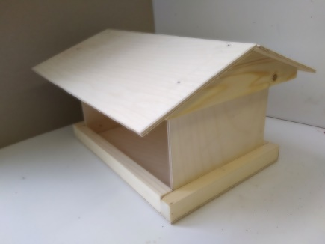 | Напильник, наждачная бумага

Планирование деталей кормушки.

3. Брусок
2. вторая поло-вина
2. Первая поло-вина
1.
Дно
12
18
236
300
260
5. Брусок
12
4. Брусок
50
140
140
190
15
12
18
- Дно 2. Крыша
190
190

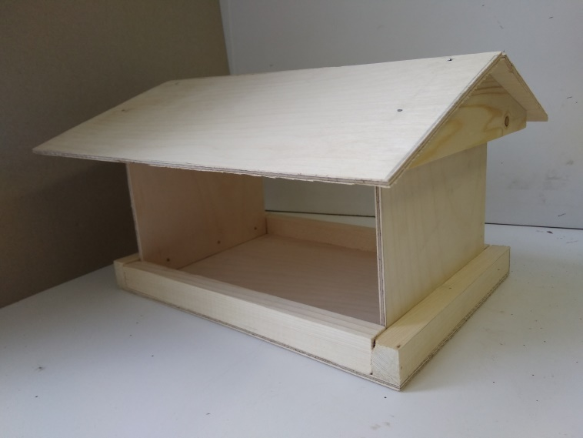
130
160
160
6. Боковина

Спецификация.

Поз. | Наименование | Кол. | Материал | Размер
1 | Дно  кормушки | 1 | Фанера 4 мм | 260х190
2 | Деталь крыши | 2 | Фанера 4 мм | 300х140
3 | Брусок | 2 | сосна | 12 х 18 х 236
4 | Брусок | 2 | сосна | 12 х 18 х 190
5 | Брусок | 2 | сосна | 12х50х190
6 | Боковина | 2 | Фанера 4 мм | 160х160

Критерии оценивания сформированности умений и навыков

 | Критерии | 2 балла | 1,5 балла | 1 балл | 0,5-0  баллов
1 | Умение применять полученные знания и навыки на практике
2 | Умение пользоваться технологическими и инструкционными картами
3 | Навыки владения инструментами и приспособлениями
4 | Организация рабочего места
5 | Выполнение правил техники безопасности и соблюдение санитарно-гигиенических требований
 | Максимальное количество баллов | 10 | 7,5 | 5 | 2,5
2 балла получает участник, который:
- может самостоятельно применять полученные знания и навыки на практике;
- умеет самостоятельно пользоваться технологическими и инструкционными картами;
- умеет пользоваться ручным инвентарем (лопата, грабли) инструментами и приспособлениями;
- правильно организует своё рабочее место;
- выполняет правила техники безопасности и соблюдает санитарногигиенические требования.
1,5 балла получает участник, который:
- может применять полученные знания и навыки на практике;
- в основном умеет пользоваться технологическими и инструкционными картами, возможно единичное обращение к педагогу за разъяснением.
- умеет пользоваться инструментами и приспособлениями;
- правильно организует своё рабочее место;
- выполняет правила техники безопасности и соблюдает санитарногигиенические требования.
1 балл получает участник, который:
- испытывает незначительные трудности в применении полученных знаний и навыков на практике;
- испытывает незначительные трудности в использовании технологических и инструкционных карт, к помощи педагога обращается редко;
- допускает незначительные ошибки в использовании инструментов и приспособлений;
имеются незначительные нарушения в организации рабочего места-
- выполняет правила техники безопасности и незначительно нарушает соблюдение санитарно-гигиенических требований.

0,5 - 0 баллов получает участник, который:
- испытывает трудности в применении полученных знаний и навыков на практике;
- затрудняется в использовании технологических и инструкционных карт, требуется постоянная помощь педагога;
- недостаточно отработан навык владения инструментами и приспособлениями;
- допускает нарушения в организации рабочего места;
выполняет правила техники безопасности и незначительно нарушает соблюдение санитарно-гигиенических требований

Приложение 3

Требования к содержанию практического тура Конкурса
по виду профессиональной и трудовой деятельности
«ШВЕЙНОЕ ДЕЛО»

1.Наименование конкурсного изделия и его описание.

«ПОЛОТЕНЦЕ ДЕКОРАТИВНОЕ»

Полотенце декоративное выполнено из хлопчатобумажной ткани. Предназначено для использования в домашних условиях. В верхней части полотенца сборка, пришита декоративная деталь с петелькой. Боковые стороны обработаны швом вподгибку с закрытым срезом. Нижний срез отделан декоративной тесьмой.

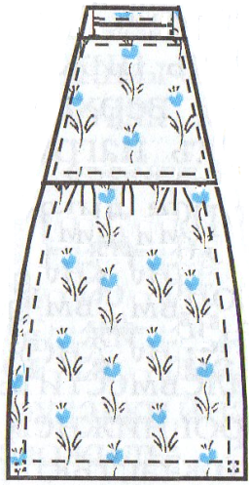

Для ознакомления с рабочим местом и технологической картой, участникам конкурса, отводится 10 минут.

2. Оценка практического задания
Норма времени - 2 часа.
Выполнение практического задания оценивается максимально - 20 баллов, с учетом выполнения задания в установленное время с соблюдением технологии и всех условий конкурса. Уровень умений и практического опыта, точность и быстрота выполнения практического задания оцениваются членами жюри конкурса.

3.Детали кроя
Крой полотенца имеет следующие детали:

1 2 3 4
1. основная деталь;
2. декоративная деталь 2дет;
3. вешалка 1дет;
4. декоративная тесьма 1дет.

Примечание: Заготовки для изделия предоставляются в полном объеме.

4.Оборудование, инструмент, приспособления.

Для изготовления полотенца понадобится:
- бытовая универсальная швейная машина с электроприводом, утюг, гладильная доска;
- ножницы, ручная игла, линейка;
- булавки, наперсток, портновский мел (карандаш);
- спецодежда.

Оборудование и приспособления индивидуального пользования конкурсанты должны иметь свои (кроме утюгов и гладильных досок)

5. Алгоритм выполнения работы.

- Обработка нижнего среза полотенца.
- Обработка боковых срезов.
- Обработка вешалки.
- Обработка декоративной детали.
- Обработка верхнего среза.
- Окончательная отделка изделия
- Контроль качества готового изделия

6. Технологическая карта.
Технические требования на обработку декоративного полотенца
Применяются:
- шов вподгибку с закрытым срезом, ширина шва 10мм;
- накладной шов, ширина шва в готовом виде 10мм;
- обтачной шов, ширина шва 5-7мм;
- стачной шов, ширина шва 10мм;
- строчки для сборки, ширина шва по5мм;
- зигзагообразная машинная строчкой.

ИНСТРУКЦИОННО - Технологическая карта

«Изготовление декоративного полотенца»
№ | Наименование операции | Технология выполнения | Рисунок
1. | Обработка нижнего среза полотенца декоративной тесьмой | 1.Наложить декоративную тесьму отступив от низа изделия 5-7мм, наметать, настрочить зигзагообразной строчкой. | 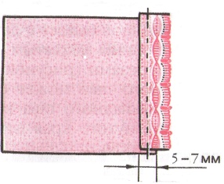
2. | Обработка боковых срезов швом вподгибку с закрытым срезом. | 1. Боковы срезы полотенца подогнуть два раза. Ширина первого и второго подгиба 10мм.  2. Проложить машинную строчку на  1 -2 мм от края внутреннего подгиба.  3. Приутюжить швы.
3. | Обработка вешалки накладным швом с двумя закрытыми срезами | 1.Перегнуть долевые срезы на изнаночную сторону к середине, заутюжить.  2. Сложить деталь вдоль пополам, уровнять подогнутые края, заутюжить, наметать.  3. Проложить машинную строчку на расстоянии 2мм от подогнутых краев.  4. Удалить нитки строчек временного назначения, приутюжить.  5. Вешалку заутюжить в размер верхней линии декоративной детали | 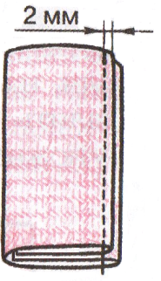
4. | Обработка декоративной детали обтачным швом | 1. Наложить вешалку на лицевую сторону декоративной детали, приметать. Боковые стороны вешалки совпадают с боковыми сторонами декоративной детали.  2. Сложить две детали лицевыми сторонами внутрь, уровнять срезы, сметать.  3. Проложить машинную строчку по трем сторонам декоративной детали на расстоянии 5-7мм от срезов.  4. Удалить нитки строчек временного назначения.  5.Срезать ткань в углах.  6. Вывернуть деталь на лицевую сторону, выправить углы, выправить шов на ребро и выметать.  7. Приутюжить декоративную деталь.
5. | Обработка верхнего среза | 1.Проложить две параллельные строчки для сборок на расстоянии 5мм. Стянуть до размера нижнего среза декоративной детали.  2.Наложить декоративную деталь лицевой стороной на изнаночную сторону полотенца, уровнять срезы и стороны деталей, приметать, притачать ширина шва 10мм.  3. Удалить нитки строчек временного назначения.  4.Расправить припуски, подогнуть срез второй детали на 10мм внутрь, наметать, закрывая машинную строчку, настрочить  по краю на расстоянии 1-2мм.  5.Проложить отделочную строчку по декоративной детали на расстоянии 1-2мм от края.  Удалить нитки строчек временного назначения.
6. | Окончательная отделка готового изделия. | Очистить изделие от ниток, выполнить влажно-тепловую обработку. Пришить номер участника.
7. | Контроль качества готового изделия | Проверить качество и ровность строчек, ровность боковых сторон и декоративной детали, качество ВТО

Критерии оценивания сформированности умений и навыков

 | Критерии | 2 балла | 1,5 балла | 1 балл | 0,5-0  баллов
1 | Умение применять полученные знания и навыки на практике
2 | Умение пользоваться технологическими и инструкционными картами
3 | Навыки владения инструментами и приспособлениями
4 | Организация рабочего места
5 | Выполнение правил техники безопасности и соблюдение санитарно-гигиенических требований
 | Максимальное количество баллов | 10 | 7,5 | 5 | 2,5

2 балла получает участник, который:
- может самостоятельно применять полученные знания и навыки на практике;
- умеет самостоятельно пользоваться технологическими и инструкционными картами;
- умеет пользоваться ручным инвентарем (лопата, грабли) инструментами и приспособлениями;
- правильно организует своё рабочее место;
- выполняет правила техники безопасности и соблюдает санитарногигиенические требования.
1,5 балла получает участник, который:
- может применять полученные знания и навыки на практике;
- в основном умеет пользоваться технологическими и инструкционными картами, возможно единичное обращение к педагогу за разъяснением.
- умеет пользоваться инструментами и приспособлениями;
- правильно организует своё рабочее место;
- выполняет правила техники безопасности и соблюдает санитарногигиенические требования.
1 балл получает участник, который:
- испытывает незначительные трудности в применении полученных знаний и навыков на практике;
- испытывает незначительные трудности в использовании технологических и инструкционных карт, к помощи педагога обращается редко;
- допускает незначительные ошибки в использовании инструментов и приспособлений;
имеются незначительные нарушения в организации рабочего места-
- выполняет правила техники безопасности и незначительно нарушает соблюдение санитарно-гигиенических требований.

0,5 - 0 баллов получает участник, который:
- испытывает трудности в применении полученных знаний и навыков на практике;
- затрудняется в использовании технологических и инструкционных карт, требуется постоянная помощь педагога;
- недостаточно отработан навык владения инструментами и приспособлениями;
- допускает нарушения в организации рабочего места;
выполняет правила техники безопасности и незначительно нарушает соблюдение санитарно-гигиенических требований

Критерии оценивания качества выполнения изделия

Операция | Критерии | Баллы
Норма времени | 1.Работа выполнена за определенное время – 2часа | От 1 до 2
Организация рабочего места | Правильно организованно рабочее место | От1 до 2
ТБ | Выполнение правил техники безопасности и соблюдение санитарно-гигиенических требований | От1 до 2
Обработка нижнего среза | 1. Зигзагообразная строчка на всем протяжении ровная, и соответствуют ТУ.  2. Ширина припуска одинаковая по всей длине, равна 5-7 мм | От 1 до 2
Обработка боковых срезов | 1. Строчки на всем протяжении ровные и соответствуют ТУ.  2. Ширина припусков шва одинаковая по всей длине, равна 10 мм  3. Наличие закрепок в начале и конце строчки.  4. Влажно-тепловая обработка выполнена качественно. | От 1 до 2
Обработка вешалки | - Размеры вешалки соответствуют ТУ.  2.Строчка на всем протяжении ровная и соответствуют ТУ.  3. Влажно-тепловая обработка выполнена качественно. | От 1 до 2
Обработка декоративной детали | 1.Размеры декоративной детали соответствуют ТУ.  2.Строчки на всем протяжении ровные и соответствуют ТУ.  3.Вешалка вшита аккуратно и соответствует верхнему краю детали.  3. Влажно-тепловая обработка выполнена качественно. | От 1 до 3
Обработка верхнего среза | 1.Сборка распределена равномерно.  2. Полотенце вшито аккуратно и соответствует нижнему краю детали.  3.Отделочные строчки ровные и соответствуют ТУ.  4. Боковые стороны полотенца совпадают с боковыми сторонами декоративной детали.  3. Влажно-тепловая обработка выполнена качественно. | От 1 до 3
Окончательная отделка изделия | 1. Внешний вид изделия соответствует образцу.  2. Изделие изготовлено в соответствии с требованиями к обработке отдельных узлов швейных изделий.  3. Влажно-тепловая обработка выполнена качественно. | От 1 до 2
 | Максимальное количество баллов  Минимальное количество баллов | 20  5

Приложение 3

Требования к содержанию практического тура Конкурса
по виду профессиональной и трудовой деятельности
"КАРТОНАЖНО-ПЕРЕПЛЕТНОЕ ДЕЛО"

Наименование конкурсного изделия и его описание.
«ИЗГОТОВЛЕНИЕ БЛОКНОТА С ОКАНТОВКОЙ КОРЕШКА НА ЗАДНЕЙ СТЕНКЕ"

Для ознакомления с рабочим местом и технологической картой участникам конкурса отводится до 5 минут.
1. Оценка практического задания
Выполнение практического задания оценивается максимально - 30 баллов, с учетом выполнения задания в установленное время с соблюдением технологии и всех условий конкурса. Уровень умений и практического опыта, точность и быстрота выполнения практического задания оцениваются жюри конкурса.
2. Выполнение практического задания
2.1. Конкурсное задание – «Изготовление блокнота с окантовкой корешка на задней стенке"
Норма времени - 2 часа.
Заготовки предоставляются в полном объеме.
2.2 Оборудование, приспособления, инструмент.

Инструменты для индивидуального пользования
(использование личного инструмента приветствуется).

№ п /п | Наименование инструмента | Количество  на 1 конкурсанта
1. | Карандаш. | 1 шт.
2. | Линейка металлическая. | 1 шт.
3. | Гладилка | 1 шт.
4. | Канцелярский нож | 1 шт.
5. | Степлер офисный | 1 шт.
6. | Доска или резиновый коврик | 1 шт.
7. | Угольник | 1 шт.

Расходные материалы, предоставляемые одному участнику:
- Листы писчей бумаги белой или цветной размером 105 Х 297 (формат А 4 разрезать вдоль пополам) 18 штук
- Переплётный картон 160 Х 220
- Декоративная бумага для оклейки 240 Х 320
- Бумвинил 55 Х 115
- Клей-карандаш -1 шт
- Двухсторонний скотч шириной 20 мм Х 115
- Элементы украшений с клеевым креплением (декоративная самоклеящаяся лента, три цветочка, бусинки 6 шт.)

"Изготовления блокнота с окантовкой корешка на задней стенке"

(образец изделия)
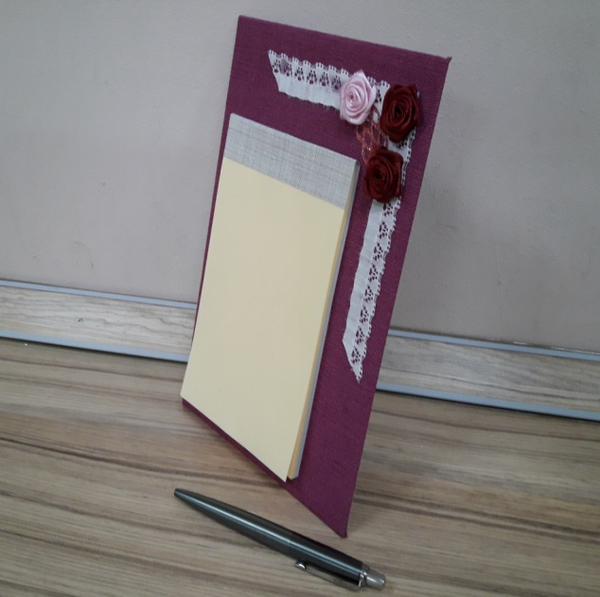

Технологическая карта:
Процесс изготовления блокнота с окантовкой корешка на задней стенке

№ п/п | Операция | Размеры,  количество деталей, эскиз | Инструменты и приспособления,  материалы
1 | Подготовить листы бумаги | 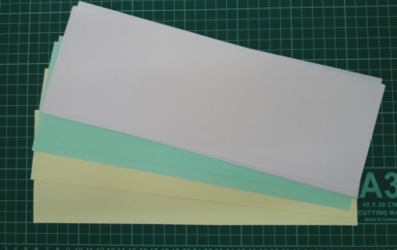  18 листов | Листы писчей бумаги
2 | Сфальцевать листы в 1 сгиб | 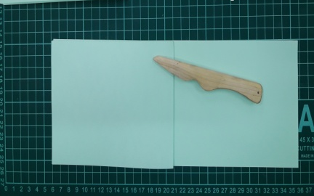 | Бумага,  Гладилка
3 | Скомплектовать блок подборкой |  | Бумага
4 | Сшить блок втачку степлером две скобы | 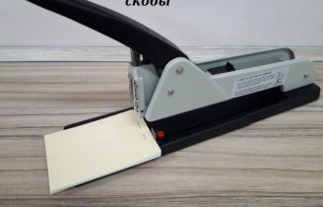 | Степлер
5 | Разметить и раскроить деталь для окантовки корешка | 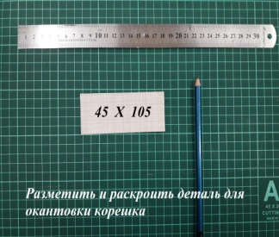  Корешок 1 деталь  45 Х 105 | Бумвинил, металлическая линейка, карандаш, канцелярский нож, доска
6 | Нанести разметку на корешок с изнаночной стороны | 20 Х 5 Х 20  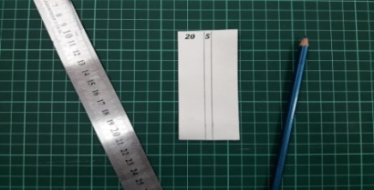 | Линейка,  карандаш
7 | Окантовать корешок блока | 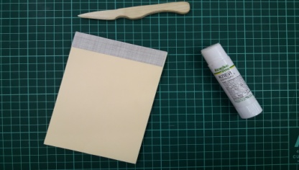 | Клей, гладилка, тряпочка
8 | Обрезать блок с трёх сторон | Размер блока  95 Х 145  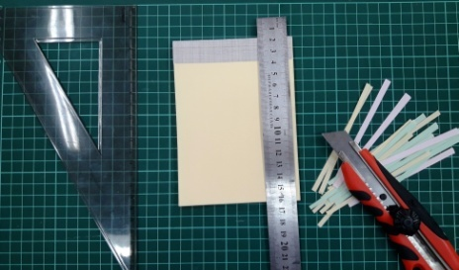 | Металлическая линейка, угольник, карандаш, канцелярский нож, доска
9 | Разметить и раскроить заготовку для задней стенки | 1 деталь переплетного картона  140 Х 200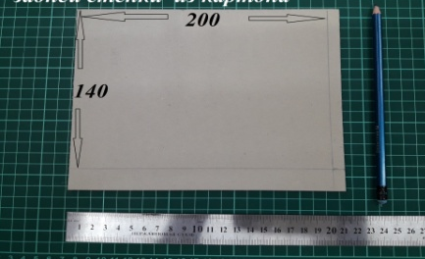 | Картон переплетный,  металлическая линейка, карандаш, канцелярский нож, доска
10 | Разметить и раскроить детали для оклейки задней стенки | 2 детали  170 Х 230  138 Х 198  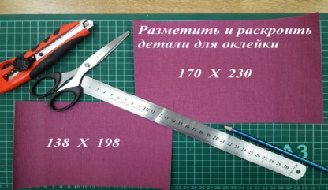 | Декоративная бумага, металлическая линейка, карандаш, канцелярский нож, доска
11 | Оклеить заднюю стенку с одной стороны, загнуть канты, заправить углы | Величина кантов 15 мм  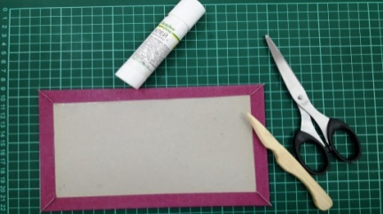 | Клей, гладилка, ножницы
12 | Оклеить заднюю стенку с другой стороны | 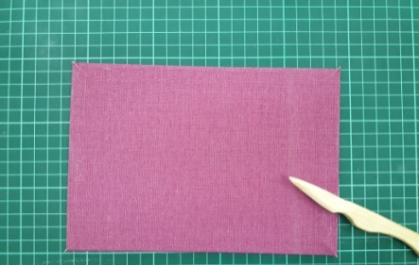 | Клей, гладилка, тряпочка
13 | Приклеить двухсторонний скотч на корешок блокнота | 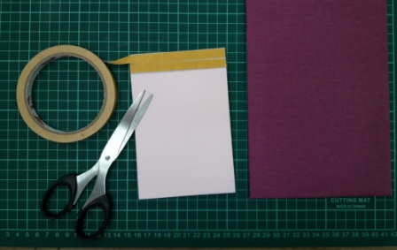 | Двухсторонний скотч, ножницы
14 | Поместить блокнот на задней стенке в нижнем левом углу |  | гладилка
15 | Украсить изделие декоративными изделиями правый верхний угол | 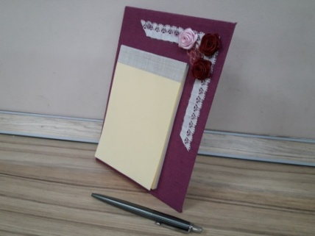 | Декоративные украшения на липкой основе

Критерии оценивания сформированности умений и навыков

 | Критерии | 2 балла | 1,5 балла | 1 балл | 0,5-0  баллов
1 | Умение применять полученные знания и навыки на практике
2 | Умение пользоваться технологическими и инструкционными картами
3 | Навыки владения инструментами и приспособлениями
4 | Организация рабочего места
5 | Выполнение правил техники безопасности и соблюдение санитарно-гигиенических требований
 | Максимальное количество баллов | 10 | 7,5 | 5 | 2,5

2 балла получает участник, который:
- может самостоятельно применять полученные знания и навыки на практике;
- умеет самостоятельно пользоваться технологическими и инструкционными картами;
- умеет пользоваться ручным инвентарем (лопата, грабли) инструментами и приспособлениями;
- правильно организует своё рабочее место;
- выполняет правила техники безопасности и соблюдает санитарногигиенические требования.
1,5 балла получает участник, который:
- может применять полученные знания и навыки на практике;
- в основном умеет пользоваться технологическими и инструкционными картами, возможно единичное обращение к педагогу за разъяснением.
- умеет пользоваться инструментами и приспособлениями;
- правильно организует своё рабочее место;
- выполняет правила техники безопасности и соблюдает санитарногигиенические требования.
1 балл получает участник, который:
- испытывает незначительные трудности в применении полученных знаний и навыков на практике;
- испытывает незначительные трудности в использовании технологических и инструкционных карт, к помощи педагога обращается редко;
- допускает незначительные ошибки в использовании инструментов и приспособлений;
имеются незначительные нарушения в организации рабочего места-
- выполняет правила техники безопасности и незначительно нарушает соблюдение санитарно-гигиенических требований.

0,5 - 0 баллов получает участник, который:
- испытывает трудности в применении полученных знаний и навыков на практике;
- затрудняется в использовании технологических и инструкционных карт, требуется постоянная помощь педагога;
- недостаточно отработан навык владения инструментами и приспособлениями;
- допускает нарушения в организации рабочего места;
выполняет правила техники безопасности и незначительно нарушает соблюдение санитарно-гигиенических требований

Приложение 4
Формы протоколов
по виду профессиональной и трудовой деятельности
(компетенции конкурсных заданий)

Итоговая таблица по результатам
выполнения практической работы

Итоговая таблица по резуль-татам вы-полнения практической работы | Личный номер участника | Резуль-таты оценивания по критериям | Органи-зация рабочего места | Соблюдение правил техники безопас-ности | Техничес-кие и тех-нологичес-кие требо-вания | Норма времени
1.
2.

3.

4.

5.

6.

7.

Председатель жюри _______________ /_____________________/
Члены жюри:
_______________ /_____________________/
_______________ /_____________________/
_______________ /_____________________/

Форма сводных протоколов

«№  п/п | Фамилия, имя, отчество участника | № участника согласно жеребьевки | Выполнение практической работы | Тест | Сумма баллов | Место
1
2
3
4

Председатель жюри _______________ /_____________________/
Члены жюри:
_______________ /_____________________/
_______________ /_____________________/
_______________ /_____________________/

Приложение № 6

Реквизиты для оплаты

муниципальное автономное общеобразовательное учреждение «Школа-интернат № 113 для обучающихся с ограниченными возможностями здоровья» г.Перми

Сокращенное название: МАОУ «Школа-интернат № 113» г.Перми

Наши реквизиты:
Юр. адрес : 614042, г. Пермь ул. Б. Хмельницкого , 13
Р/С 40701810157733000003
Департамент финансов администрации города Перми (МАОУ «Школа-интернат № 113» г.Перми Л/С 08930005453)
Банк Отделение Пермь
Л/С 08930005453
БИК 045773001
ИНН 5908015160
КПП 590801001
КБК 00000000000000000189
251-48-25 - бухгалтер: Шилова Галина Владимировна.

E-mail: internat113@mail.ru
Адрес сайта школы: школа-интернат 113.рф

Назначение платежа: КБК 180. Участие в краевом конкурсе «Лучший по профессии», номинация «…». № или название образовательного учреждения, от которого идет оплата.

